Selección de sensores y cálculos de medición
Nodo de medición y herramienta web para dimensionamiento fotovoltaico residencial · Grupo 2

1 Transferencia nominal y señal esperada
Comparamos los CT de 20, 30 y 100 A con salida nominal de 1 V. La sensibilidad K indica cuánto cambia la salida por cada amperio. Los valores siguientes son RMS y corresponden al modelo nominal, no a pruebas del prototipo.
$$\text{K = }\frac{V}{Corriente Nominal}\text{ ; V de salida = K × I}$$
Corriente RMS | CT 20 A/1 V | CT 30 A/1 V | CT 100 A/1 V
Sensibilidad | 50 mV/A | 33,33 mV/A | 10 mV/A
0,5 A | 25 mV | 16,67 mV | 5 mV
1 A | 50 mV | 33,33 mV | 10 mV
5 A | 250 mV | 166,67 mV | 50 mV
16 A | 800 mV | 533,33 mV | 160 mV
20 A | 1000 mV | 666,67 mV | 200 mV

El CT de 100 A entrega menos señal para una misma corriente. Esto amplía el rango que podemos cubrir, pero exige verificar la lectura de consumos pequeños.}

2 Comportamiento dentro del rango nominal
Comparamos posiciones equivalentes del rango de cada sensor. Cada celda muestra corriente de entrada y tensión de salida publicadas en las curvas de YHDC.

Porcentaje del rango | CT 20 A | CT 30 A | CT 100 A
20 % | 4 A / 0,1994 V | 6 A / 0,1994 V | 20 A / 0,2011 V
40 % | 8 A / 0,3983 V | 12 A / 0,3995 V | 40 A / 0,4028 V
50 % | 10 A / 0,4973 V | 15 A / 0,4997 V | 50 A / 0,5034 V
60 % | 12 A / 0,5971 V | 18 A / 0,5996 V | 60 A / 0,6041 V
80 % | 16 A / 0,7955 V | 24 A / 0,7997 V | 80 A / 0,8041 V
100 % | 20 A / 0,9951 V | 30 A / 0,9994 V | 100 A / 1,0008 V
Los tres sensores muestran una respuesta aproximadamente lineal en estos puntos. El máximo nominal se compara a 20, 30 y 100 A, respectivamente.

3 Curvas y error de la lectura documental
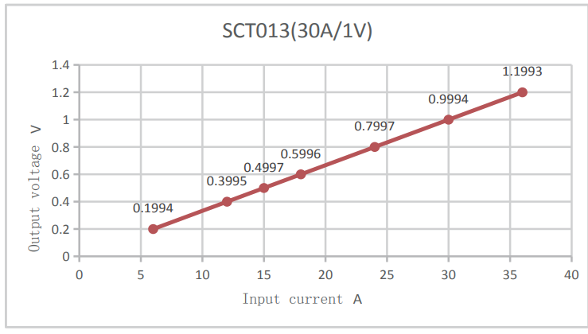
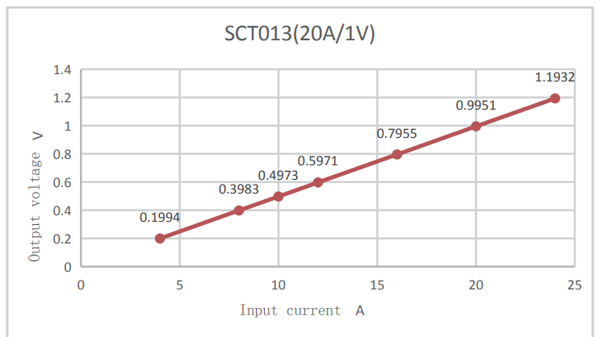
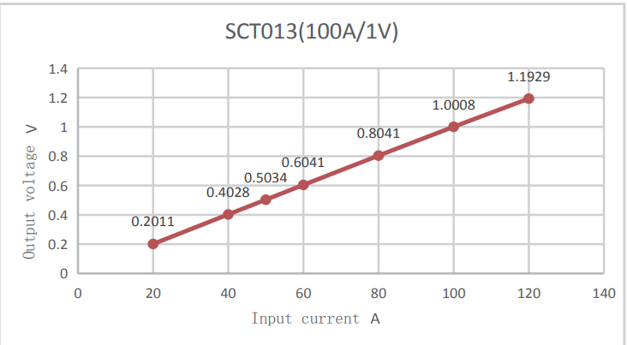
Figura 1. Curvas de 20 A y 30 A arriba; 100 A abajo. Fuente: YHDC (s. f.), ficha familiar SCT013.

Convertimos cada tensión publicada a corriente con su sensibilidad nominal y calculamos la desviación al máximo de cada rango:
$$\text{I calculada = }\frac{V de curva}{K}\text{ ; ΔI = I calculada - I de referencia}$$
$$\text{Error (\%) = 100 × }\frac{\text{ΔI }}{\text{I de }\text{referencia}}$$
CT | Referencia | I calculada | ΔI | Error
20 A | 20 A | 19,902 A | −0,098 A | −0,49 %
30 A | 30 A | 29,982 A | −0,018 A | −0,06 %
100 A | 100 A | 100,080 A | +0,080 A | +0,08 %

Para 100 A: $\frac{1,0008 V }{0,010 V/A }$ = 100,08 A. Su desviación es +0,08 A, equivalente a +0,08 %. El CT de 30 A presenta la menor desviación absoluta relativa en su máximo nominal; el de 100 A permite medir un rango mayor.

Este cálculo cuantifica la desviación de las curvas, no el error total de adquisición del ESP32. Para calcular ese error necesitamos conocer el acondicionamiento y contrastar las lecturas del nodo con un patrón. Aún no hemos recibido los componentes; por ello no atribuimos estos porcentajes al prototipo completo.

4 Potencia que buscamos abarcar
Queremos que el proyecto pueda adaptarse a aplicaciones pequeñas de 1, 2 y 3 kW y a proyectos de hasta 20 kW. Para comparar rangos sin evaluar potencia activa, multiplicamos tensión y corriente RMS; el resultado es potencia aparente, expresada en VA o kVA.
$$\text{S = V RMS × I RMS}$$
Capacidad nominal | CT 20 A | CT 30 A | CT 100 A
Una línea a 110 V | 2,2 kVA | 3,3 kVA | 11 kVA
Total a 220 V¹ | 4,4 kVA | 6,6 kVA | 22 kVA
¹
Conexión de fase dividida 110/220 V, con carga equilibrada o carga entre líneas y sin superar la corriente nominal por línea. El rango del sensor permite plantear ese objetivo, pero debemos validar el nodo completo.

5 Selección del sensor de tensión ZMPT101B
Elegimos el módulo basado en ZMPT101B porque cubre las tensiones residenciales previstas y ofrece una señal analógica que podemos adaptar al ADC del ESP32. La ficha del transformador indica un rango de hasta 1000 V mediante un circuito limitador adecuado; el módulo anunciado para nuestra compra especifica hasta 250 V AC.
Su uso con el ESP32 depende de ajustar la amplitud y la polarización de salida al rango del ADC. Medir tensión y corriente permite calcular potencia aparente; para obtener potencia activa debemos promediar el producto de las muestras instantáneas de ambos canales, sincronizadas.

6 Justificación de nuestra decisión
Elegimos el CT de 100 A porque buscamos que una misma solución sirva para proyectos pequeños y para instalaciones de mayor demanda. Los CT de 20 y 30 A presentaria una limitancion ante la potencia que podemos abarcar; el de 100 A nos da mayor cobertura para desarrollar el objetivo de hasta 20 kW. Además, fue la referencia disponible para comprar y continuar el proyecto. Esta decisión prioriza la amplitud de aplicaciones y la continuidad del desarrollo. Aceptamos su menor sensibilidad a corrientes pequeñas y verificaremos ese desempeño, junto con el rango del circuito y del ADC, antes de afirmar que el nodo cumple todo el alcance previsto.

